- 登录
  - 网址：http://jw.fjwzy.cn:8087/Account/login.aspx（校内网）
  - 用户名：手机号；默认密码：8888
- 流程
  - 教学管理--教材征订管理—教材征订登记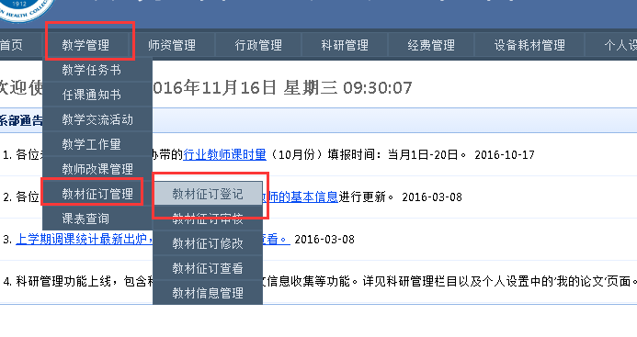
  - 新增—课程选择（以教研室为单位，教研室所属教师均可填写）—教材选择
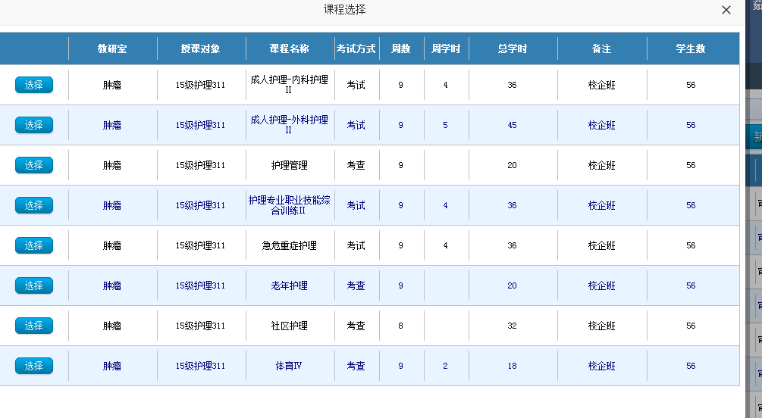
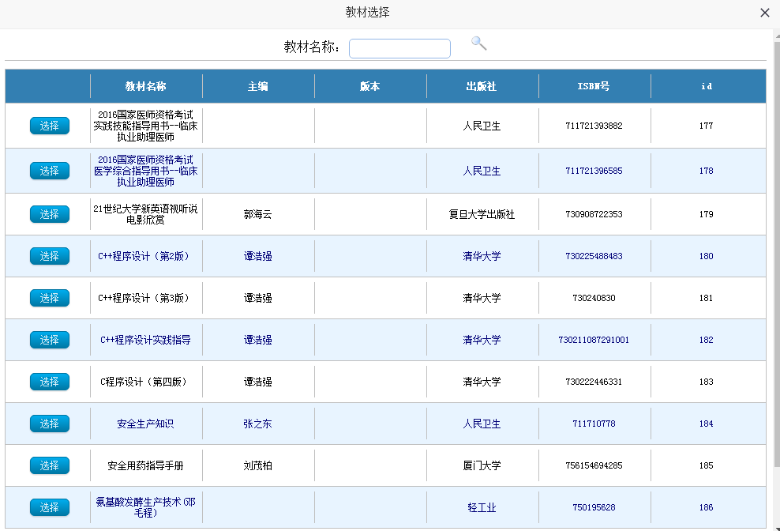
  - 用书信息填写
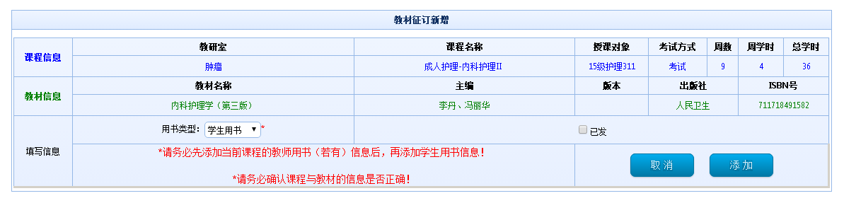

    - 学生用书
      - *请务必先添加当前课程的教师用书（若有需要）信息后，再添加学生用书信息，否则将无法添加该课程的教师用书信息。
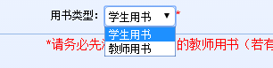

      - *请务必确认课程（专业、班级）与教材（书号，出版社，主编）的信息是否正确！

      - 若该课程教材在之前已经发放，请务必勾选“已发”，否则将会重复购买用书！
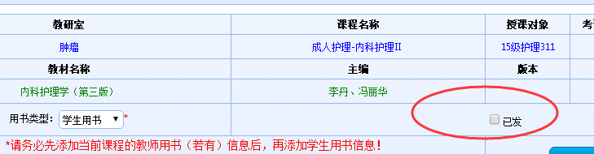

    - 教师用书
      - 领用人：多位领用人的，请用“;”（英文半角）隔开，常见于外聘教师用书。
      - 需要外送：若是需要将教材直接发至校外单位的，请勾选“需要外送”，常见于校企班。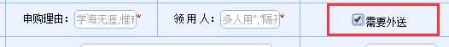

      - 外送信息：

    - 完成添加
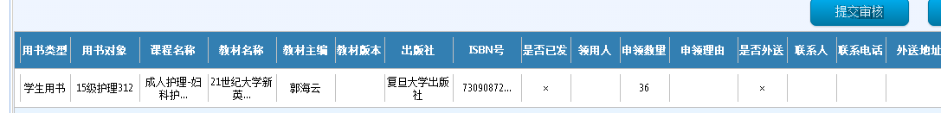

    - 提交审核
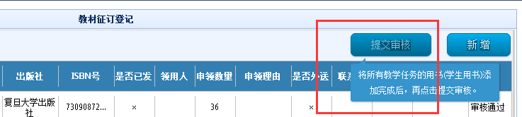
请在教研室所属课程的教材全部添加完成后（全部添加完成后，再点击新增，将无课程信息出现）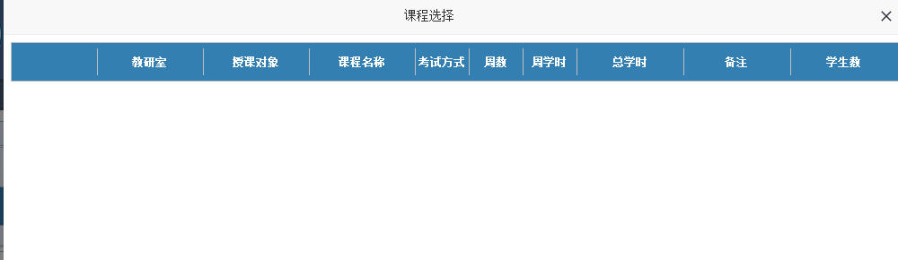，再由教研室主任或最后一位完成添加的老师点击“提交审核”。

  - 系部审核

教学管理—教材征订管理—教材征订审核；审核工作由系部秘书完成。
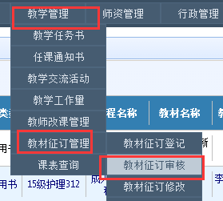

审核页面由系部各教研室的填报情况为基础
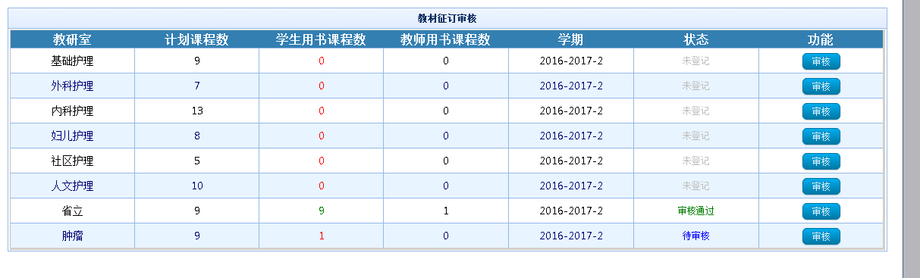
当该教研室的学生用书数等于计划课程数时，表示该教研室完成用书填写，可以进行审核，否则将无法审核，请敦促教研室完成填报工作。
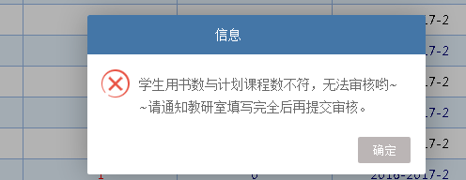
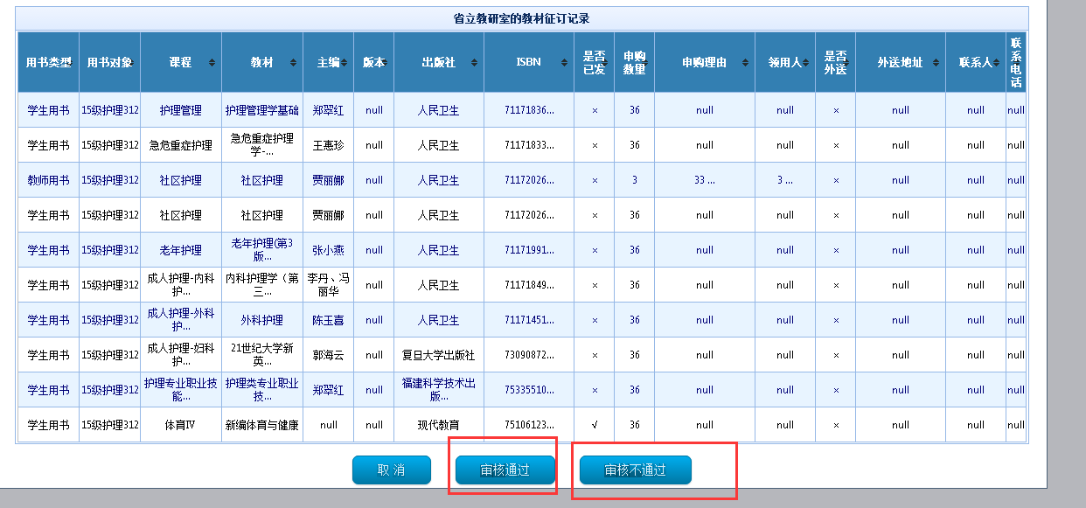

  - 打印

教学管理—教材征订管理—教材征订查看；系部审核完成后，用书情况将会出现在该页面。
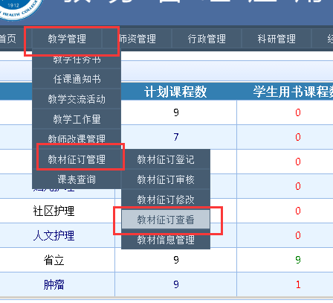
各教研室自行点击“打印导出”，打印征订表，经办人签字交系部，系部盖章交教务。
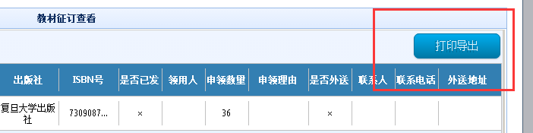
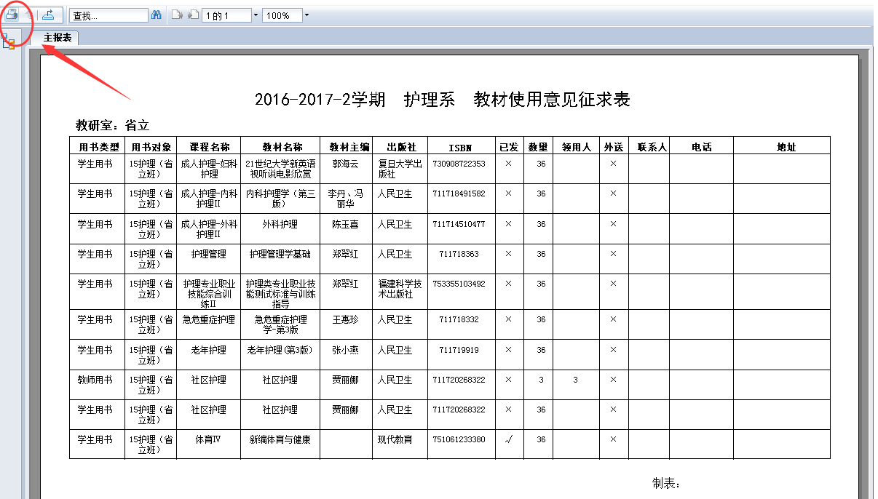
- 其他说明
  - 记录修改。可在记录未提交、审核不通过状态时，进入修改页面，进行修改。
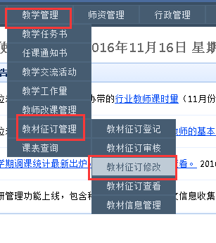
  - 教材信息。教材库中若没有相关教材信息，请点击教材管理进行添加。
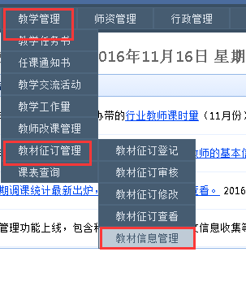

  - 校企班教材由系部秘书负责填报（护理、药学、临床）；职业发展与就业指导由学工处负责填报；榕西课程由榕西负责填报（德育、体育与健康）。

